**Руководство пользователя**

**1.Назначение программы:**

Программа предназначена для упрощения и автоматизации работы с картами контроля, вывод их на печать, а также для внесения ответов сотрудниками.

Для занесения данных о проекте работают сотрудники различных должностей. При поступлении сотрудника на работу все данные регистрируются.

**2.Условия выполнения программы:**

|  |  |
| --- | --- |
| Процессор | Intel® Core™ i5-6400 CPU @ 2.70GHz |
| Оперативная Память | 2 x 4 ГБ, DDR4, DIMM, 2133 МГц |
| Разрешение экрана | 1920x1080 |
| Размер экрана | 24 дюйма |
| Устройства ввода | Мышь, клавиатура |
| Дисковое пространство | 1Гб |
| Подключаемые устройства | Принтер |
| Операционная система | Windows 8.1 10 |

Требования к программным средствам:

ОС Windows 8.1/10 – операционная система, сделанная корпорацией Microsoft;

Visual Studio 2022 – лучшая интегрированная среда разработки для создания многофункциональных, привлекательных кроссплатформенных приложений для Windows;

Microsoft SQL Server Management Studio 18 – интегрированная среда для управления любой инфраструктурой SQL, от SQL Server до баз данных;

Microsoft Excel 2016 – программа для работы с электронными таблицами, созданная корпорацией Microsoft для Microsoft Windows.

**3.Выполнение программы:**

При открытии программы ввести логин и пароль, привязанные к аккаунту. Исходя из роли в учётной записи (ОТК, сборка), осуществится переход на определённую страницу. ОТК не может заполнять поле для сборки, сборка не может заполнять поле для ОТК. В случае, если данные для авторизации введены неверно, появляется уведомление.

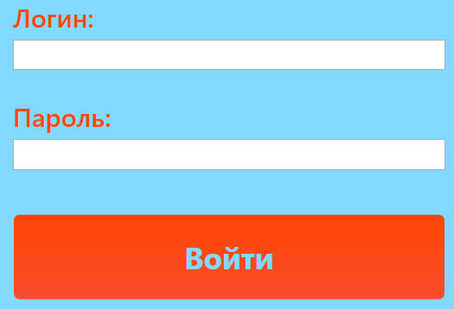

Рис. 1 «Страница авторизации»

После авторизации (исполняемый «.exe» файл) появится страница «Главная страница» с возможностью перехода на страницы «Карты контроля», «Шаблоны», «Разделы», «Пункты», «Детали» и «Ответы».

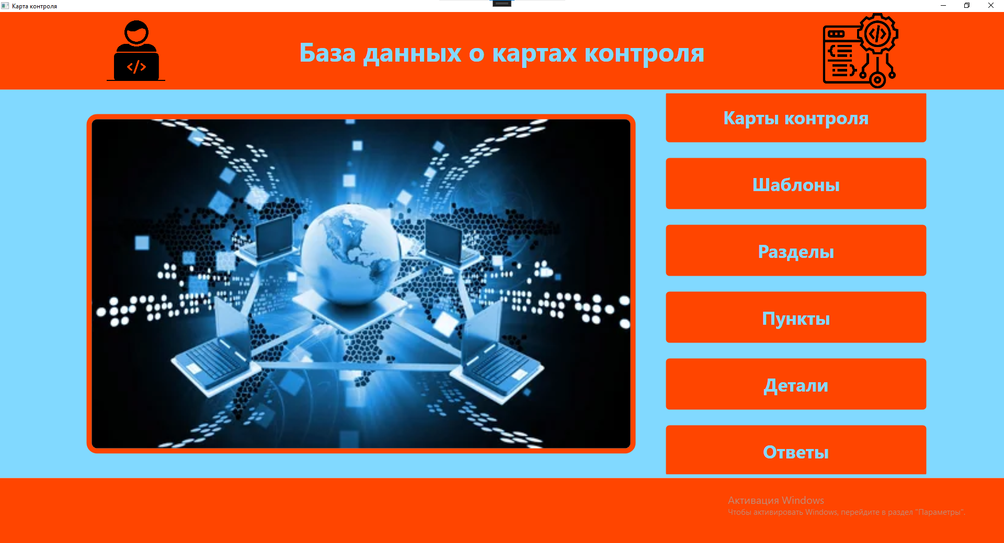

Рис. 2 «Главная страница»

После нажатия на одну из кнопок в навигационном меню пользователь попадает на страницу, на которой есть список с заполненными данными. Для возвращения на главную страницу с переходами нужно нажать на кнопку «Главная страница», расположенную в центре внизу. Элементы управления для взаимодействия с информацией располагаются в контекстном меню, а также функции для добавления, редактирования и удаления информации из таблицы/списка.

При нажатии в навигационном меню на кнопку «Карты контроля» откроется страница с соответствующим списком карт контроля.

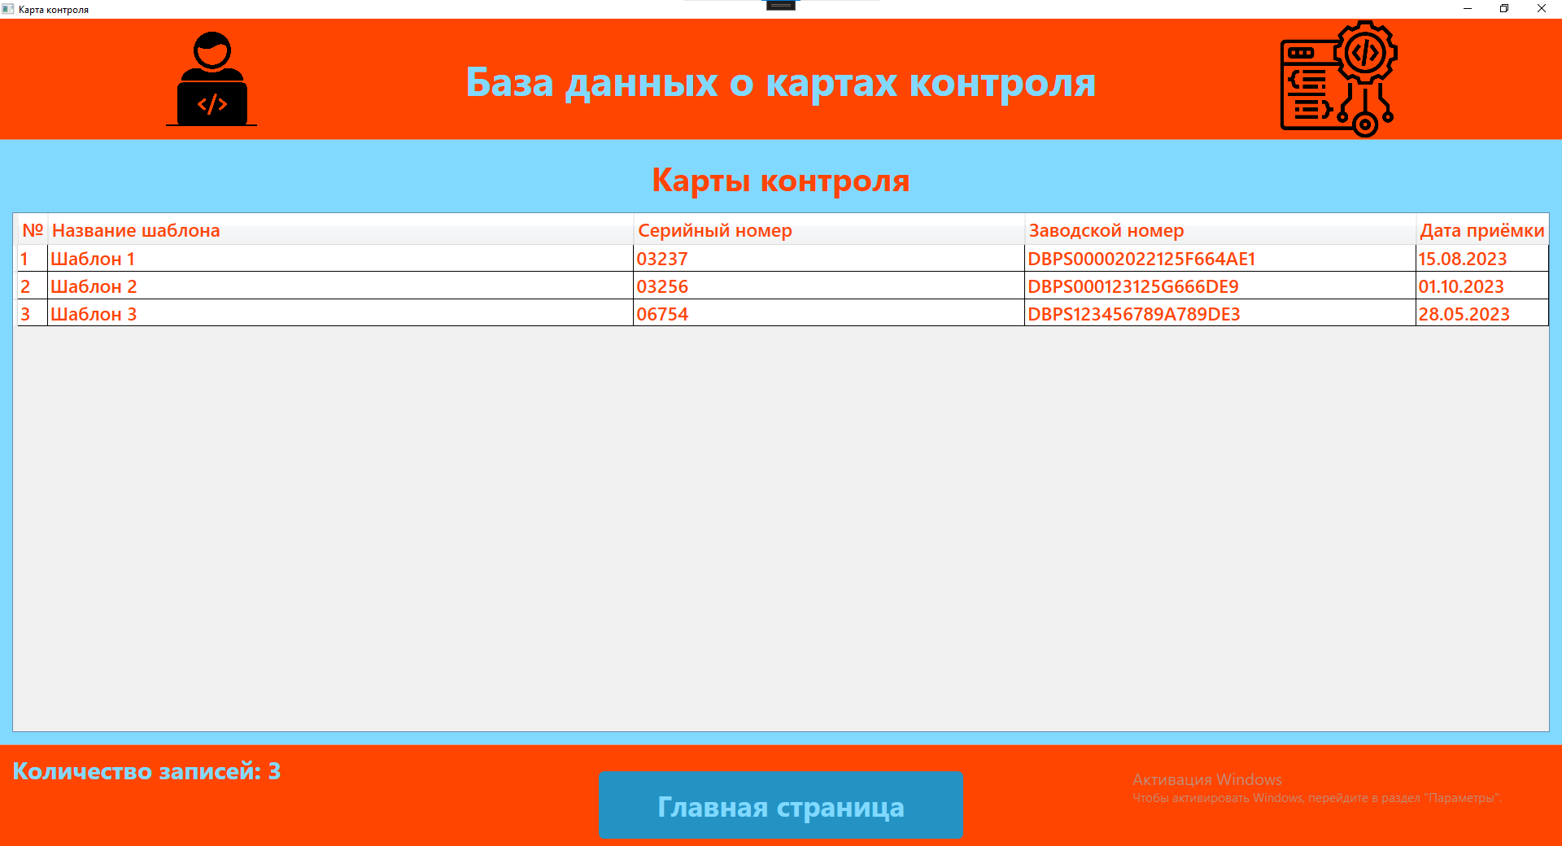

Рис. 2 «Страница карты контроля»

При добавлении информации пользователю необходимо нажать на таблицу правой кнопкой мыши и в контекстном меню выбрать элемент «Добавить». Затем появится страница для добавления с пустыми значениями, которые потребуется заполнить. Обязательные поля: название шаблона, серийный номер, заводской номер и дата приёмки.

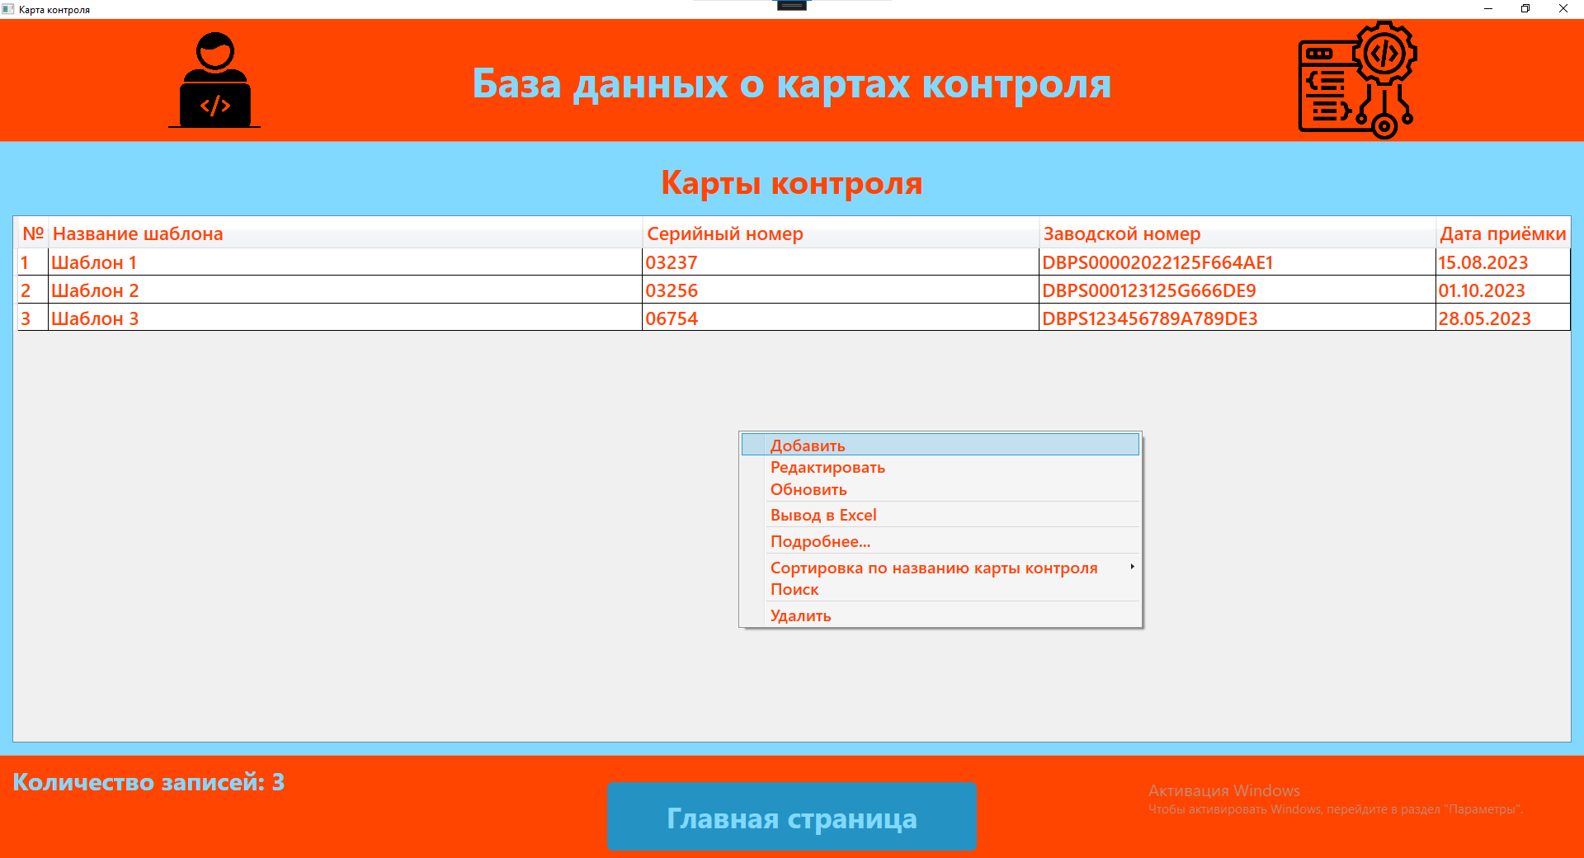

Рис. 3 «Страница карты контроля с вызовом добавления»

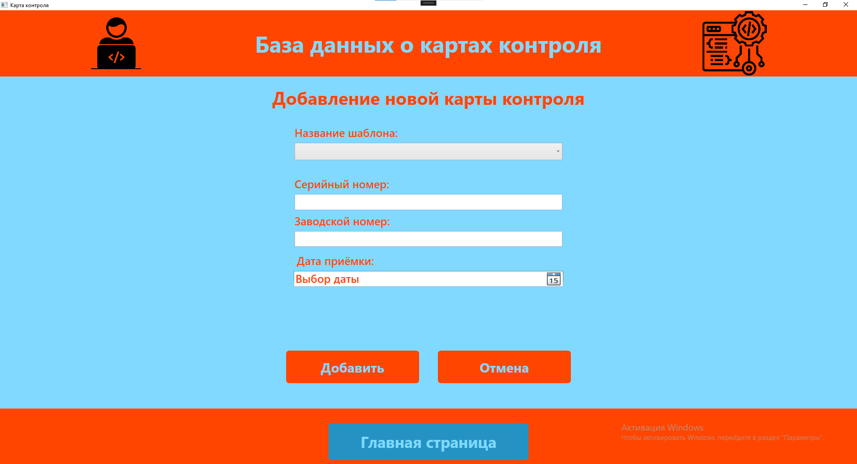

Рис. 4 «Страница добавления карты контроля»

Если следует изменить данные, то для этого, в контекстном меню, на выбранном элементе из таблицы требуется нажать «Редактировать». Впоследствии пользователь окажется на странице для редактирования данных.

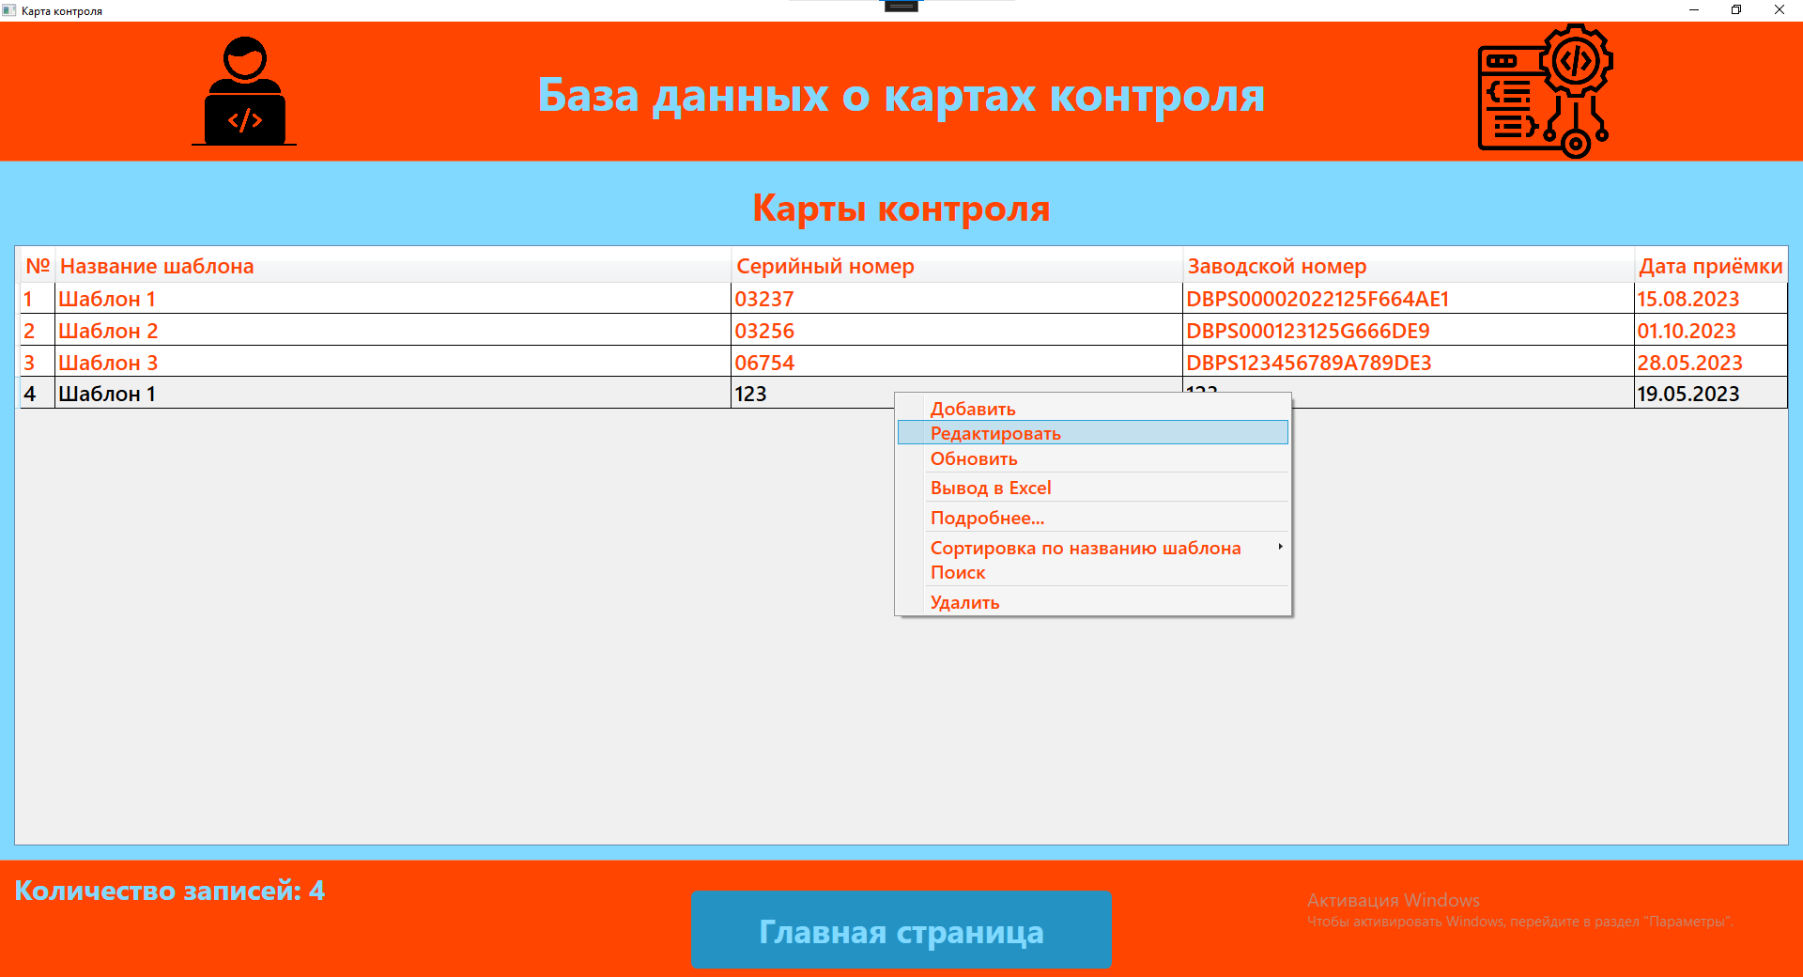

Рис. 5 «Страница карты контроля с вызовом редактирования»

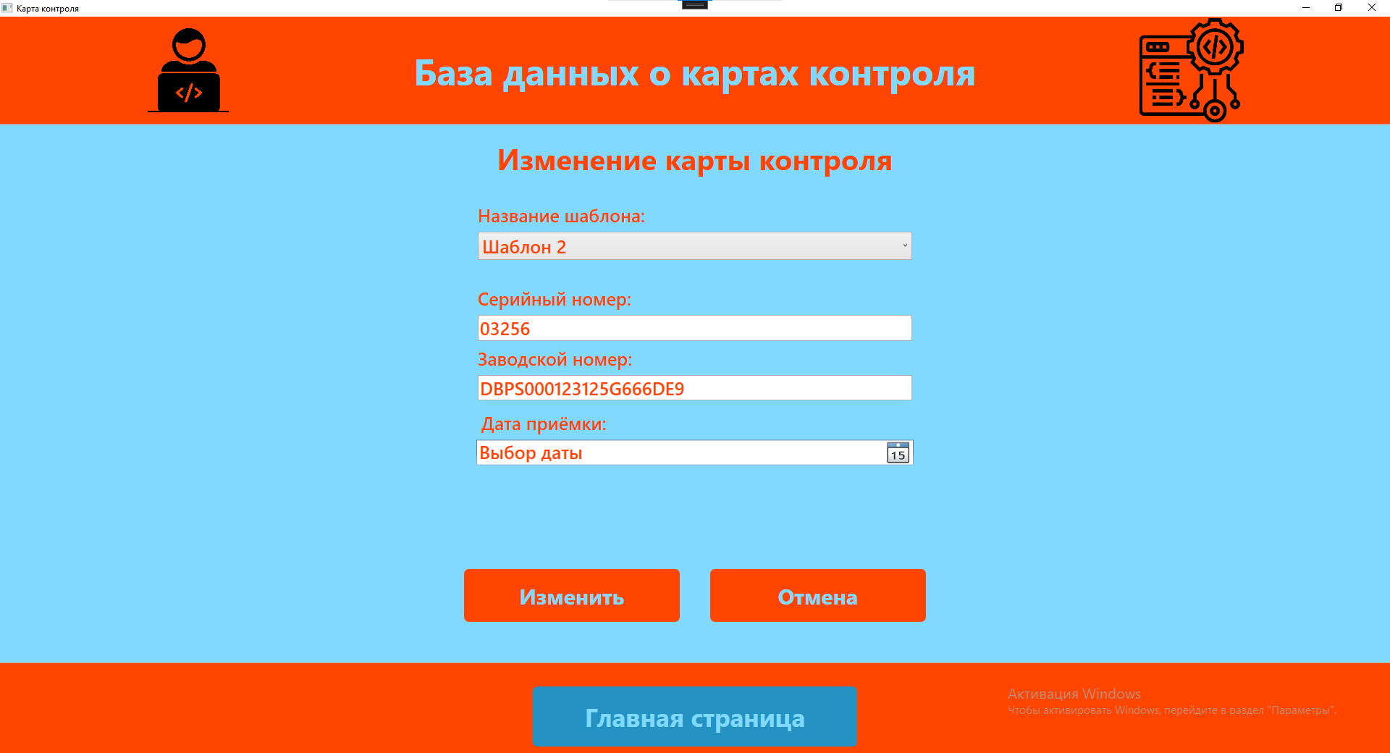

Рис. 6 «Страница редактирования карты контроля»

Чтобы вывести отчёт по выполнению проекта в Excel, нужно нажать в контекстном меню соответствующий элемент. Затем пользователю открывается Excel.

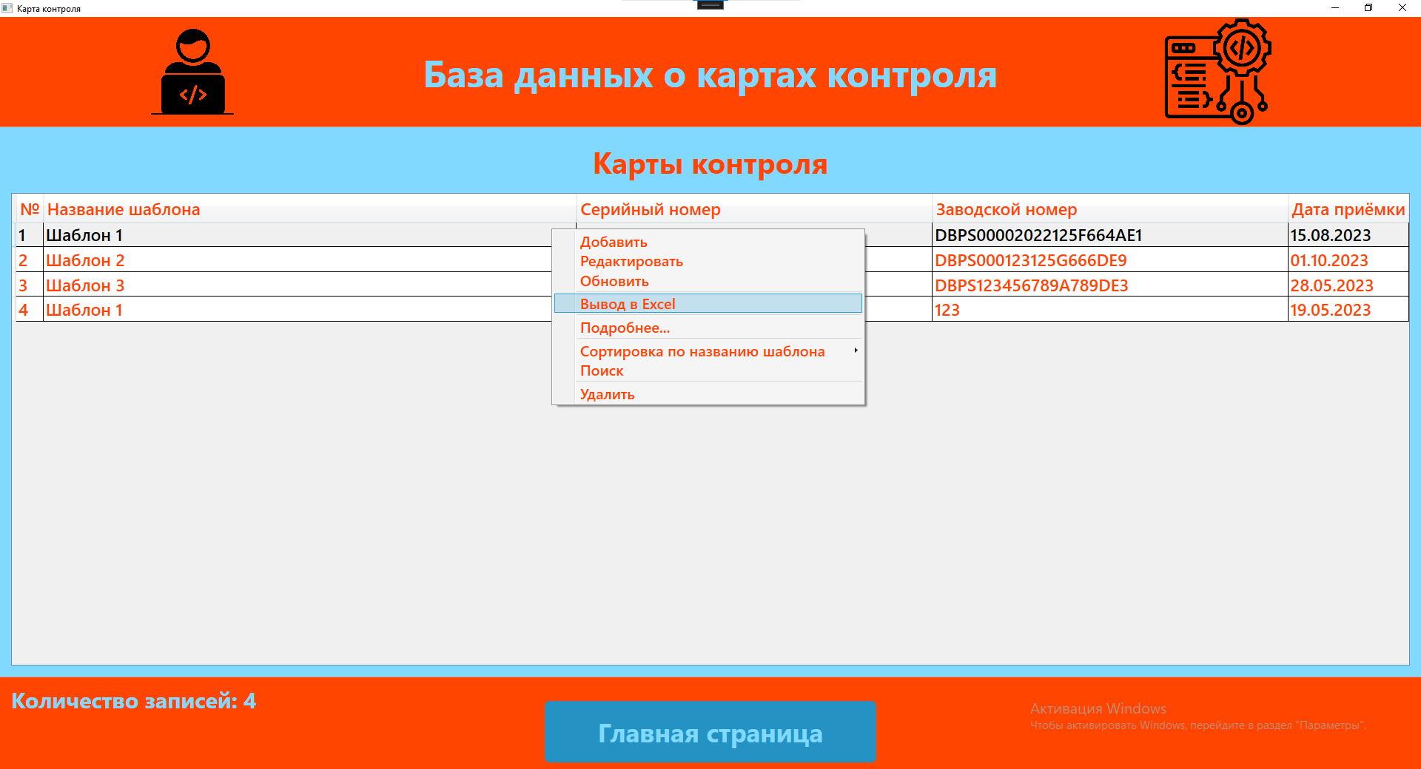

Рис. 7 «Страница карты контроля с контекстным меню «Вывод в Excel»»

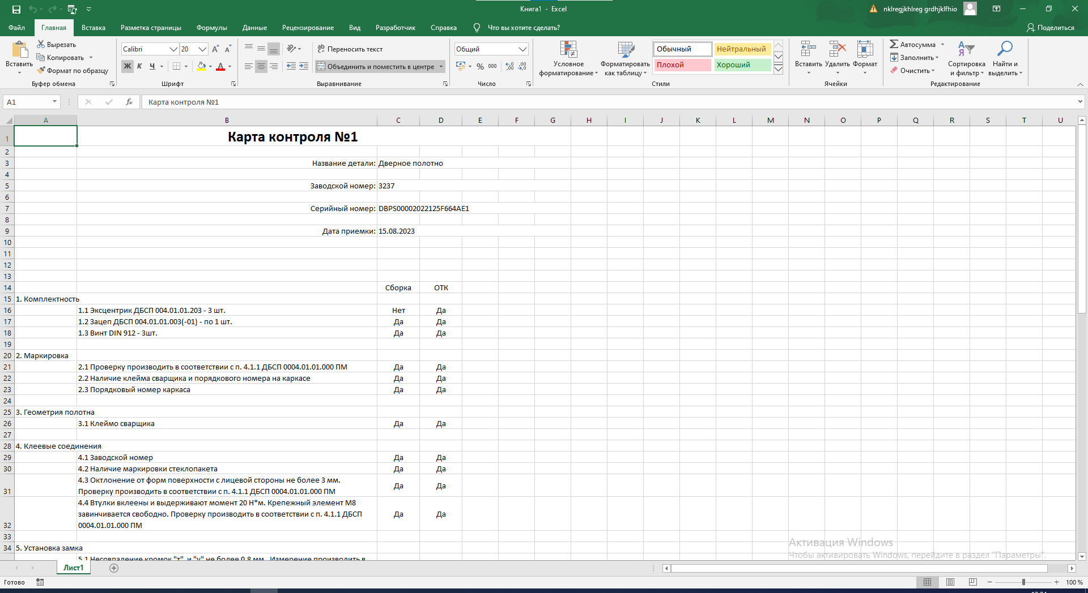

Рис. 8 «Excel с отчётом структуры карты контроля»

Чтобы сортировать записи по атрибуту используются вложенное контекстное меню, при нажатии которого выводятся отсортированные данные в таблице, соответствующие условию.

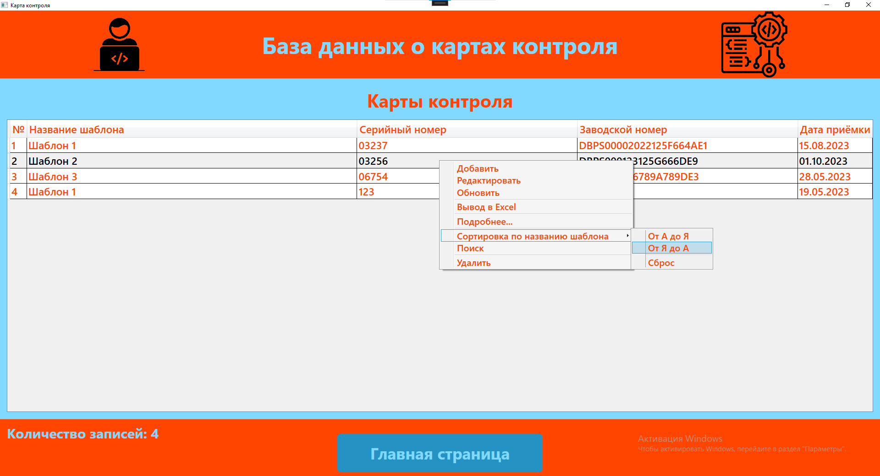

Рис. 9 «Страница карты контроля с вызовом сортировки»

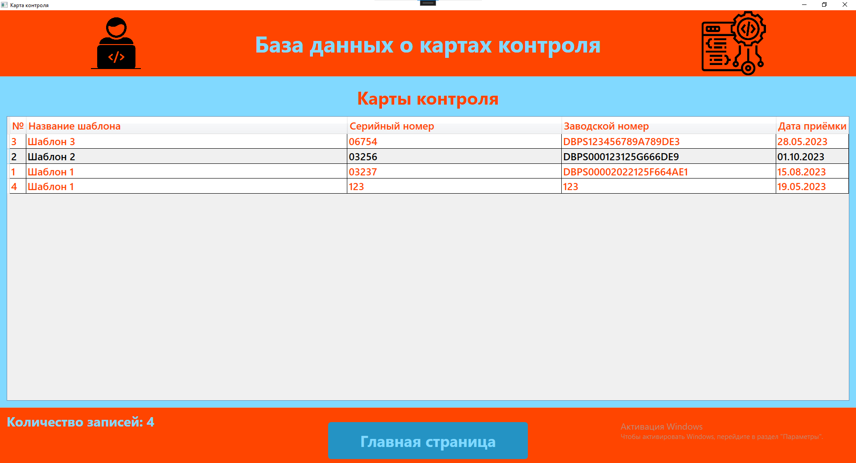

Рис. 10 «Страница карты контроля с сортировкой по названию от Я до А»

В приложении присутствует поиск для нахождения данных по атрибутам таблицы. Чтобы использовать поиск нужно в контекстном меню выбрать пункт «Поиск», после чего откроется поле для ввода. В него нужно ввести буквы, которые присутствуют в названии проекта.

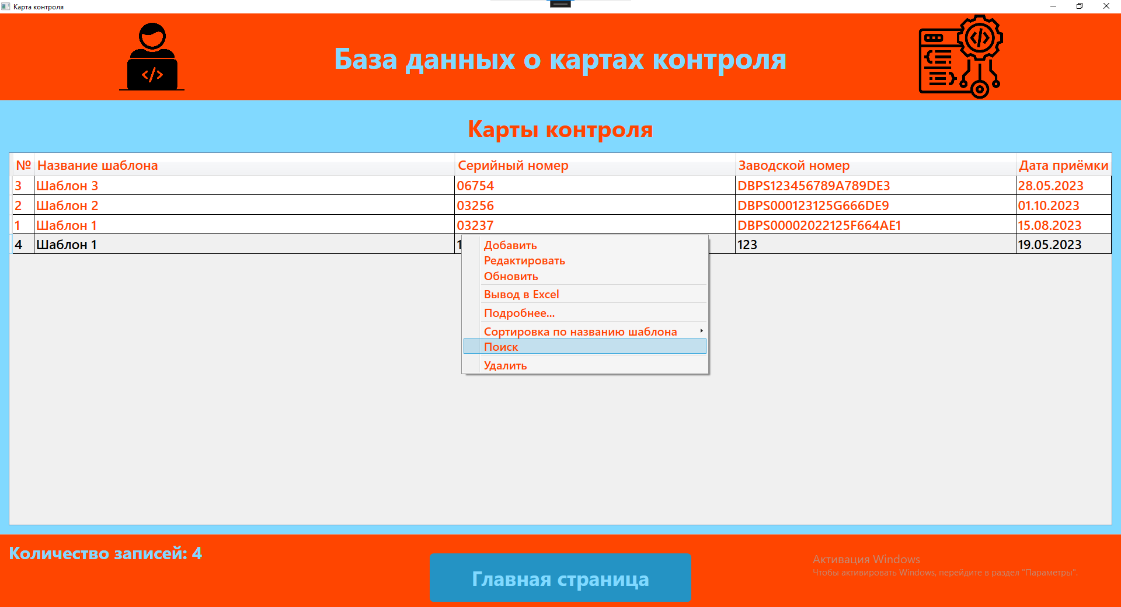

Рис. 13 «Страница карты контроля с вызовом поиска в контекстном меню»

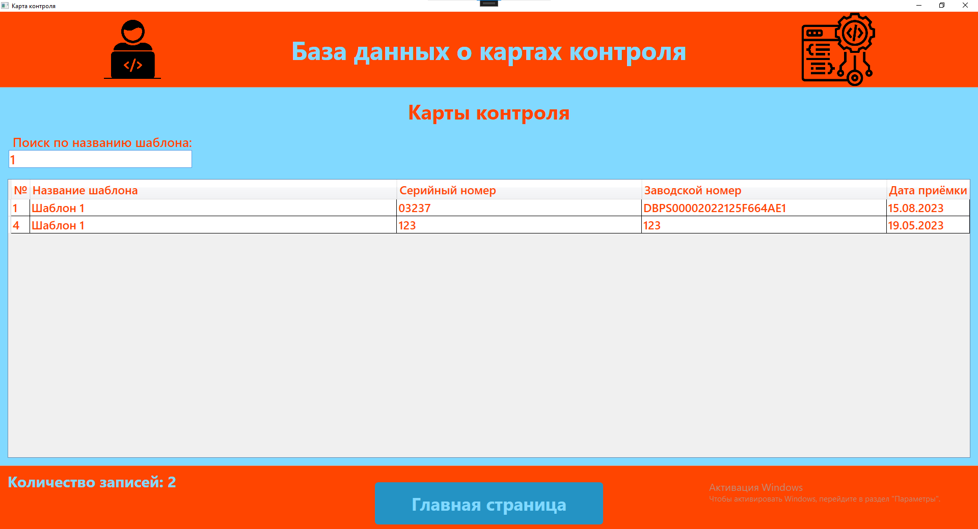

Рис. 14 «Страница карты контроля с поиском»

Чтобы убрать поиск, в контекстном меню нужно нажать пункт «Убрать поиск».

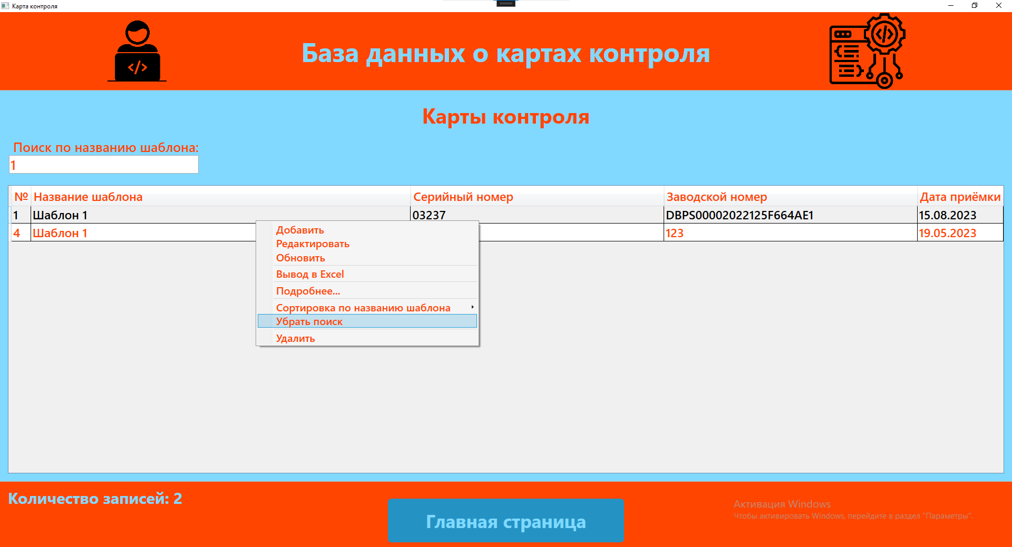

Рис. 15 «Страница карты контроля с вызовом скрытия поиска в контекстном меню»

Чтобы убрать результат операций, пользователю нужно нажать на элемент «Сброс» в контекстном меню в фильтрации или сортировке, или на элемент «Обновить».

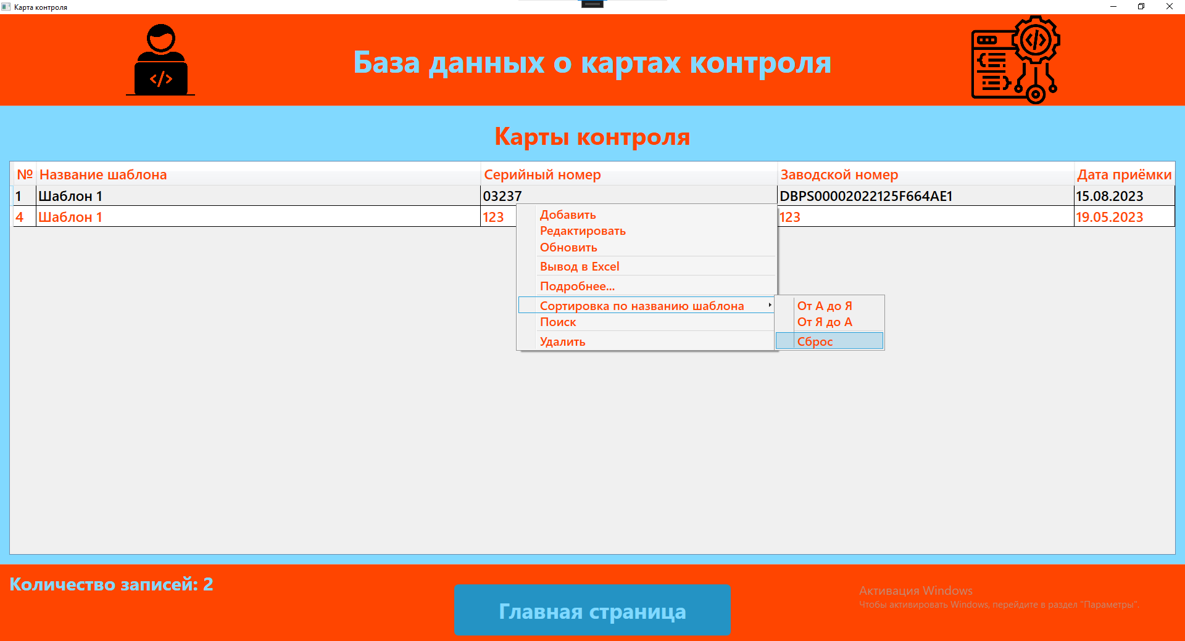

Рис. 16 «Страница карты контроля с вызовом сброса»

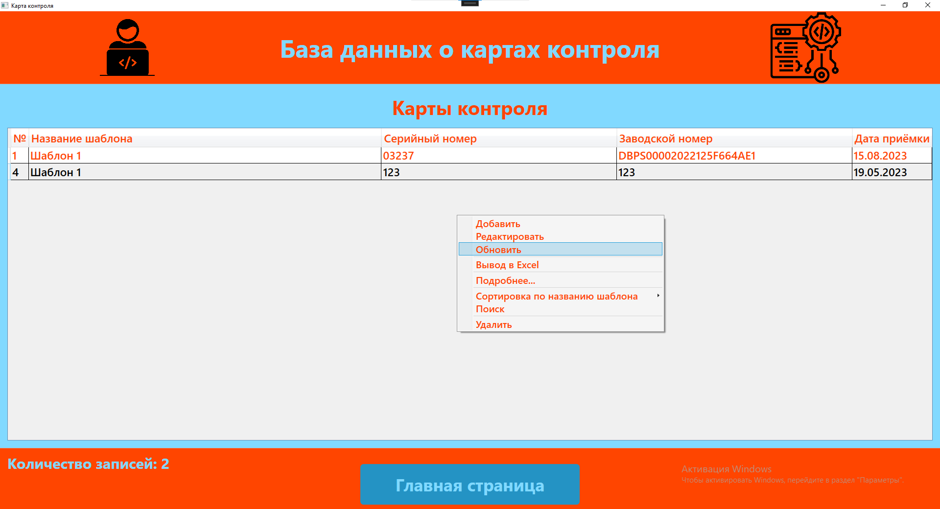

Рис. 17 «Страница карты контроля с вызовом обновления таблицы»

Для страницы «Карты контроля» есть подробная страница, включающая в себя подробную информацию о карте контроле. Чтобы открыть подробную страницу нужно дважды нажать левой кнопки мыши по строчке таблицы, или в контекстном меню выбрать пункт «Подробнее…».

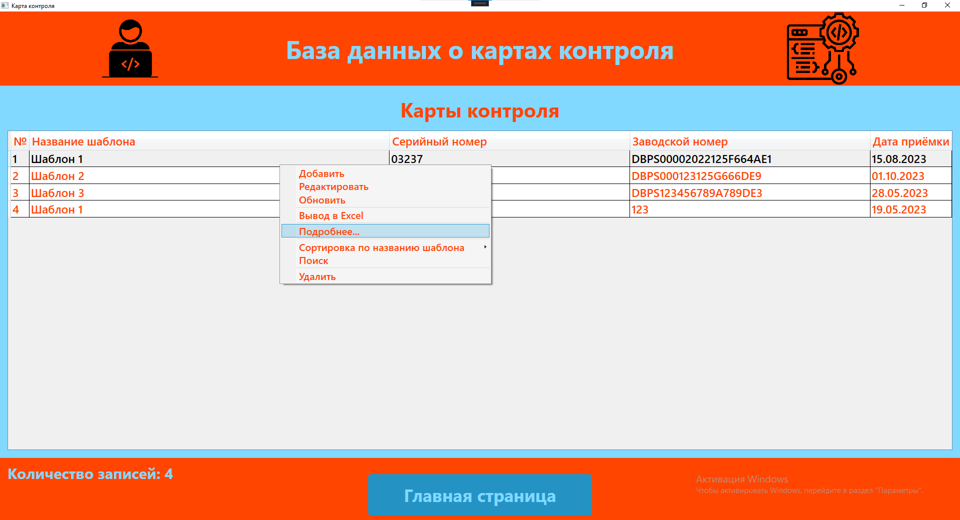

Рис. 18 «Страница карты контроля с контекстным меню «Подробнее…»»

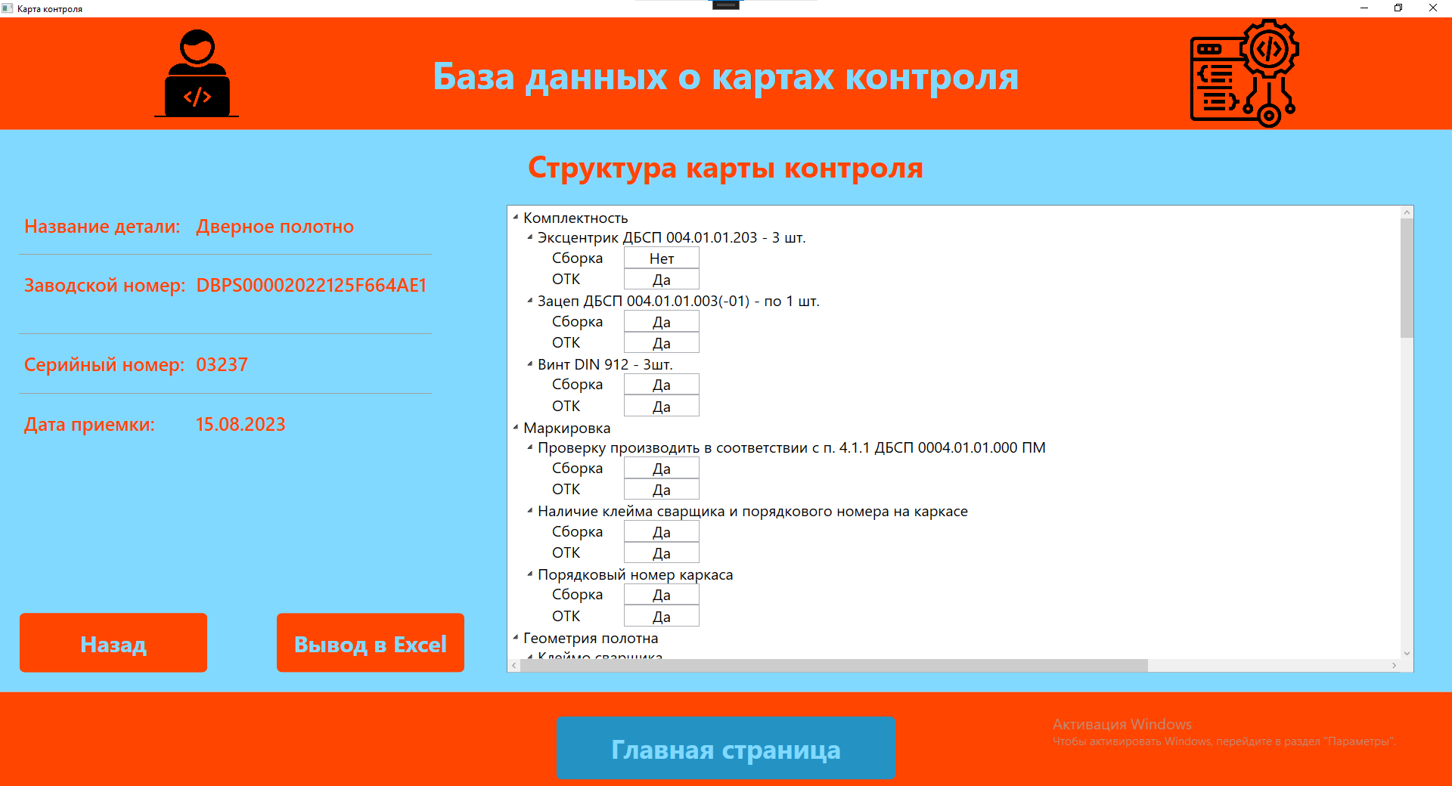

Рис. 19 «Подробная страница карты контроля»

На подробной странице выводятся все разделы, пункты и ответы на них входящие в карту контроля. Также выводится название детали, заводской номер, серийный номер и дата приёмки.

При нажатии на «Главной странице» на кнопку «Шаблоны» откроется страница со следующим функционалом.

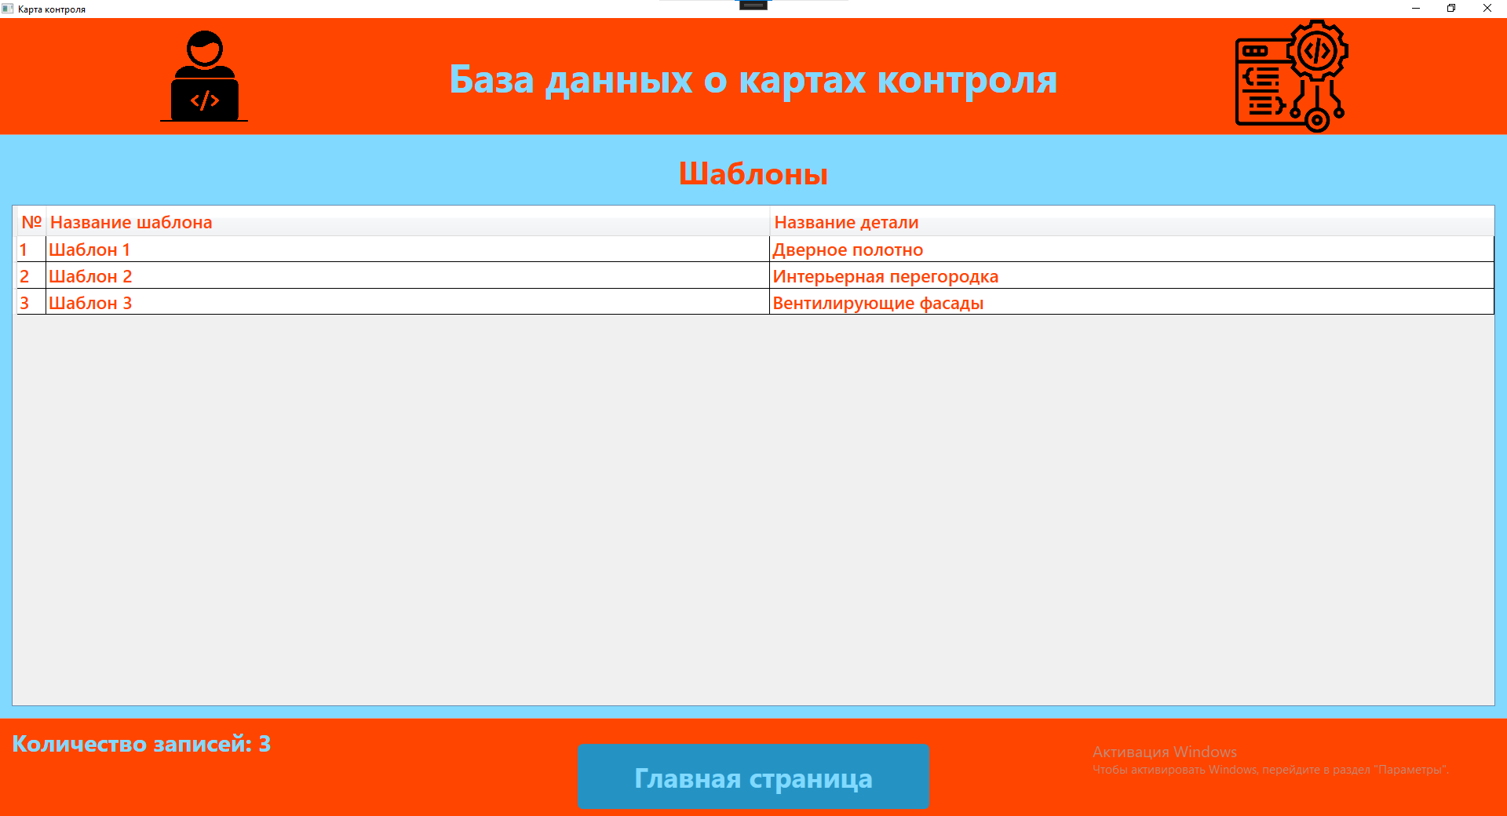

Рис. 22 «Страница шаблоны»

Чтобы добавить шаблон нужно нажать правой кнопкой мыши по списку и выбрать пункт «Добавить». Для добавления нужно заполнить обязательные поля: название шаблона, название детали.

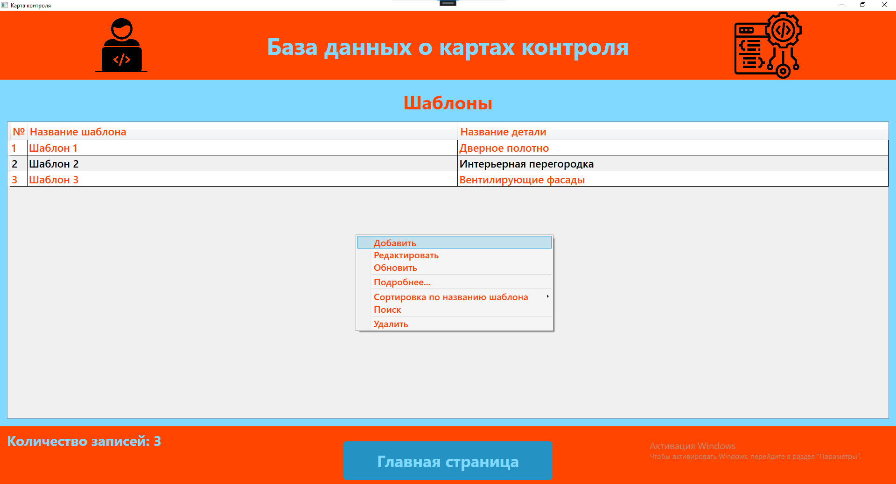

Рис. 23 «Страница сотрудников с вызовом добавления»

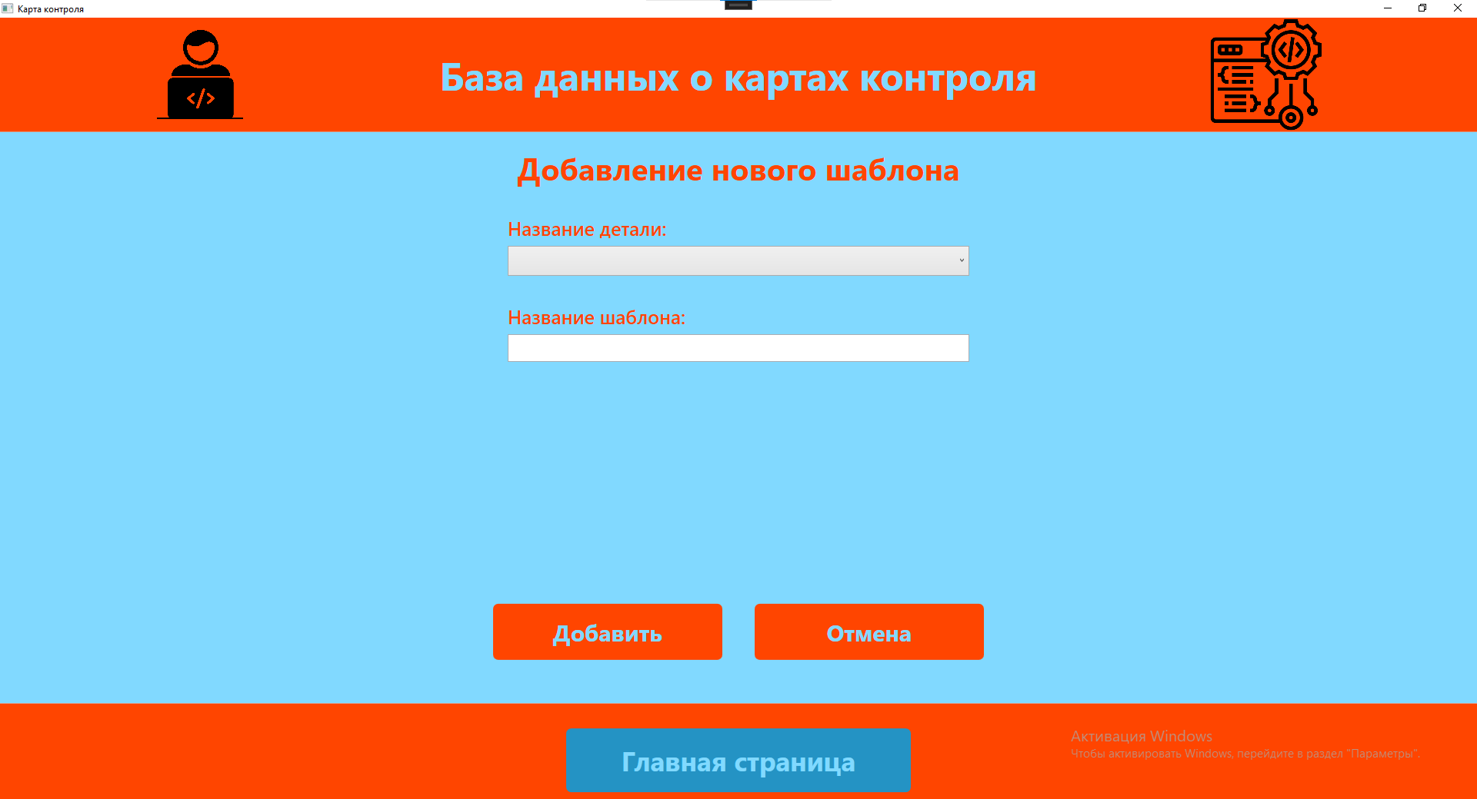

Рис. 24 «Страница добавления шаблонов»

Для страницы «Шаблоны» есть подробная страница, включающая в себя подробную информацию о шаблонах. Чтобы открыть подробную страницу нужно дважды нажать левой кнопки мыши по строчке таблицы, или в контекстном меню выбрать пункт «Подробнее…».

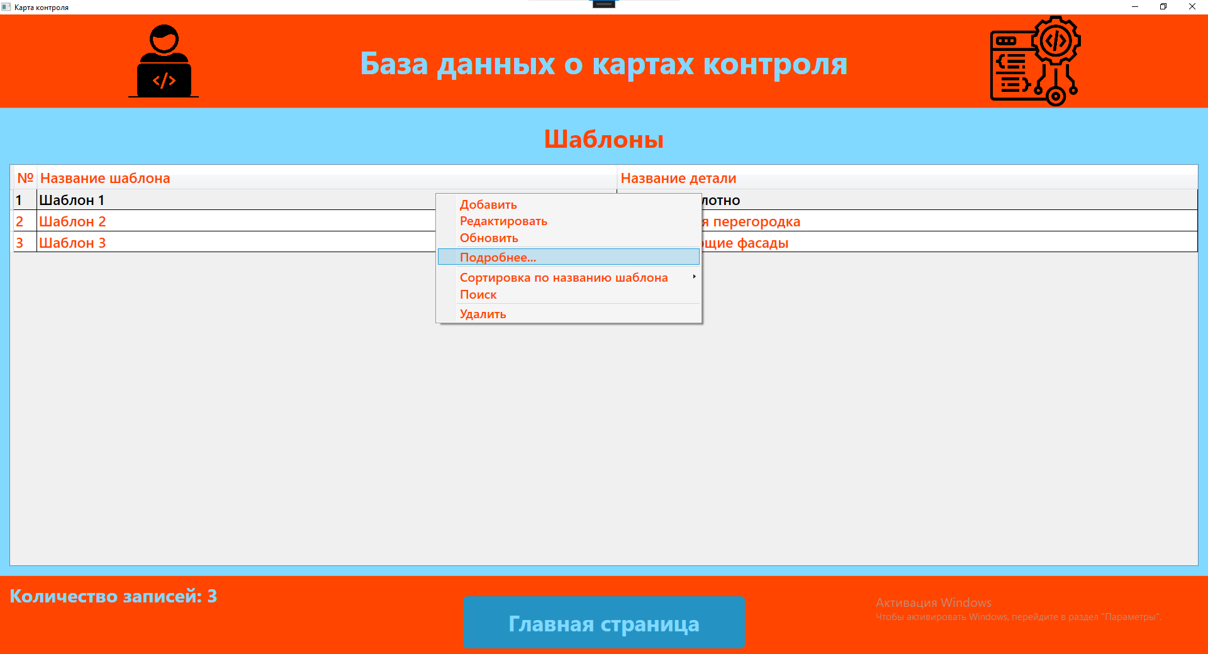

Рис. 18 «Страница шаблоны с контекстным меню «Подробнее…»»

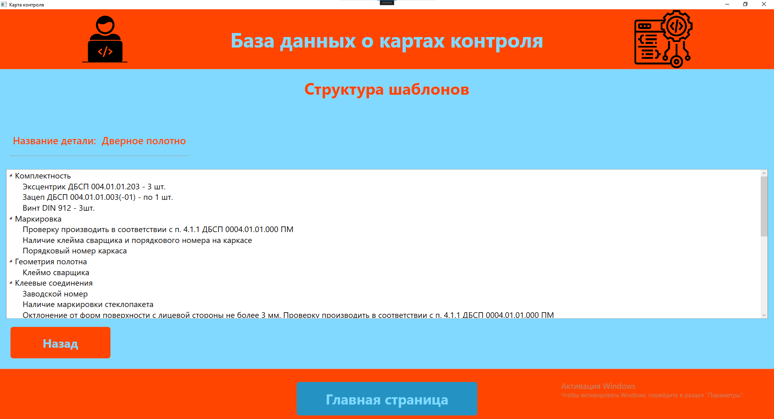

Рис. 19 «Подробная страница шаблона»

На подробной странице выводятся все разделы и пункты входящие в карту контроля. Также выводится название детали.

Все остальные функции идентичны с функциями со страницы «Карты контроля».

При нажатии на кнопку «Разделы» осуществляется переход на соответствующую страницу.

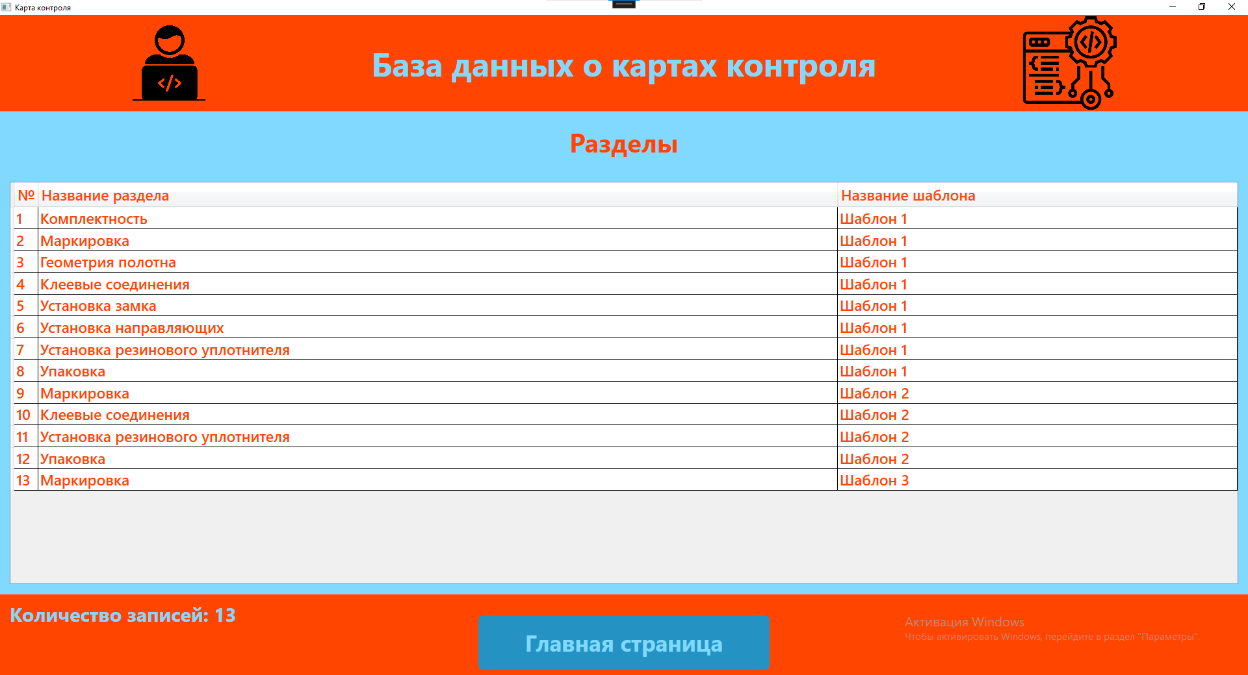

Рис. 25 «Страница разделы»

Чтобы добавить раздел нужно нажать правой кнопкой мыши по списку и выбрать пункт «Добавить». Для добавления нужно заполнить обязательные поля: название раздела, название шаблона.

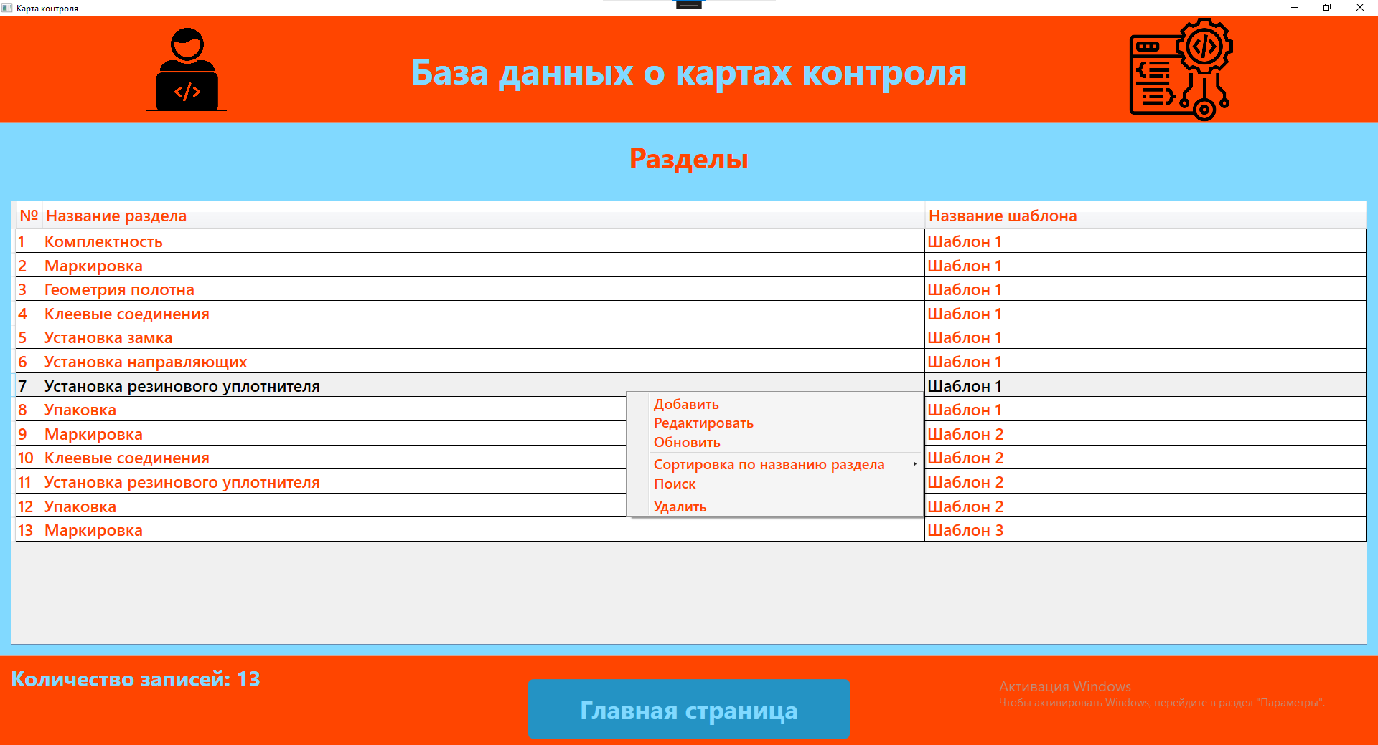

Рис. 26 «Страница разделы с вызовом добавления»

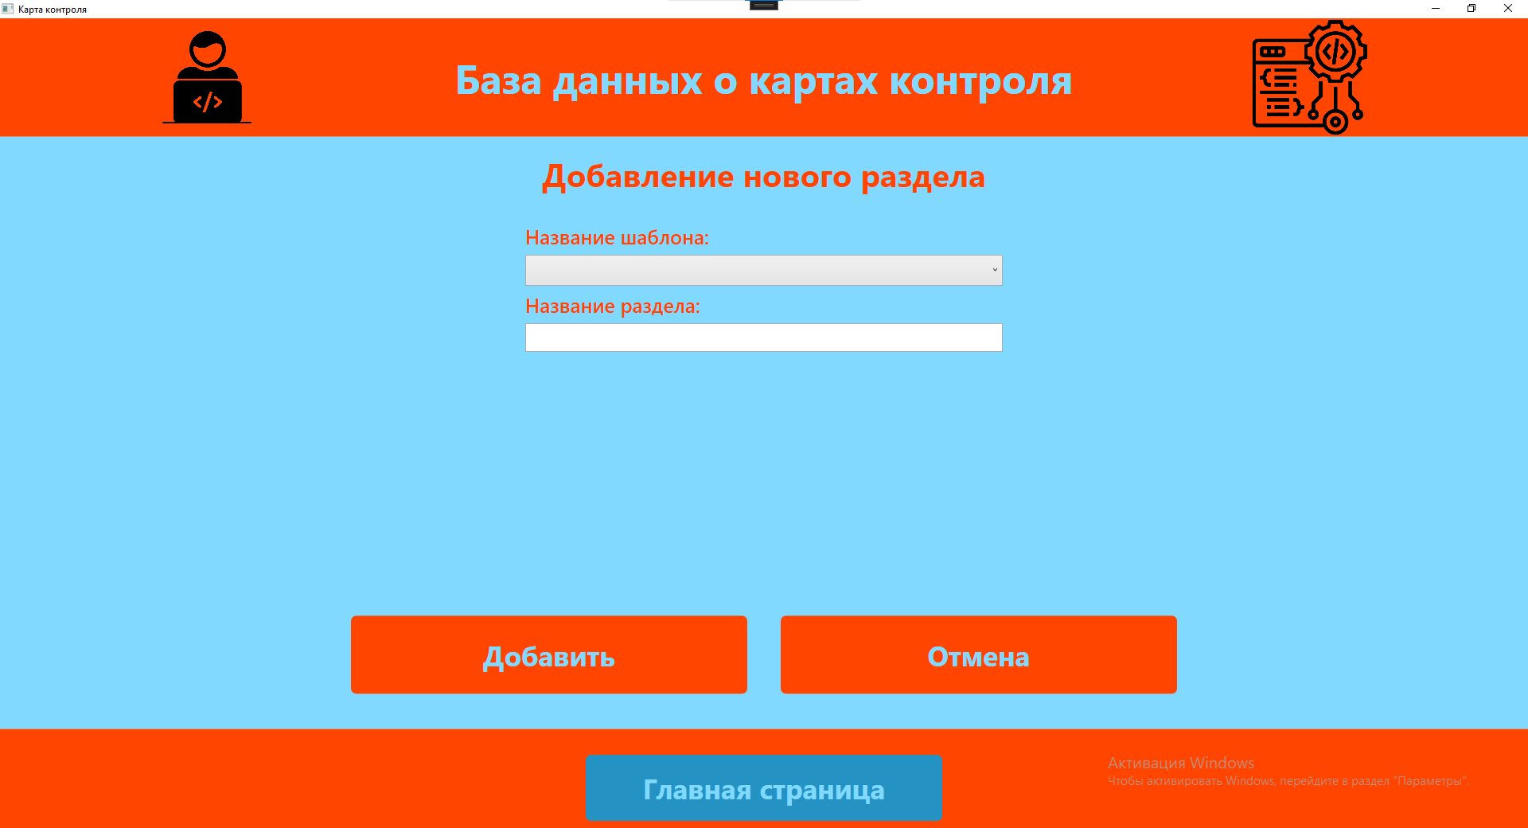

Рис. 27 «Страница добавления раздела»

Все остальные функции идентичны с функциями со страницы «Карты контроля».

При нажатии на кнопку «Пункты» осуществляется переход на соответствующую страницу.

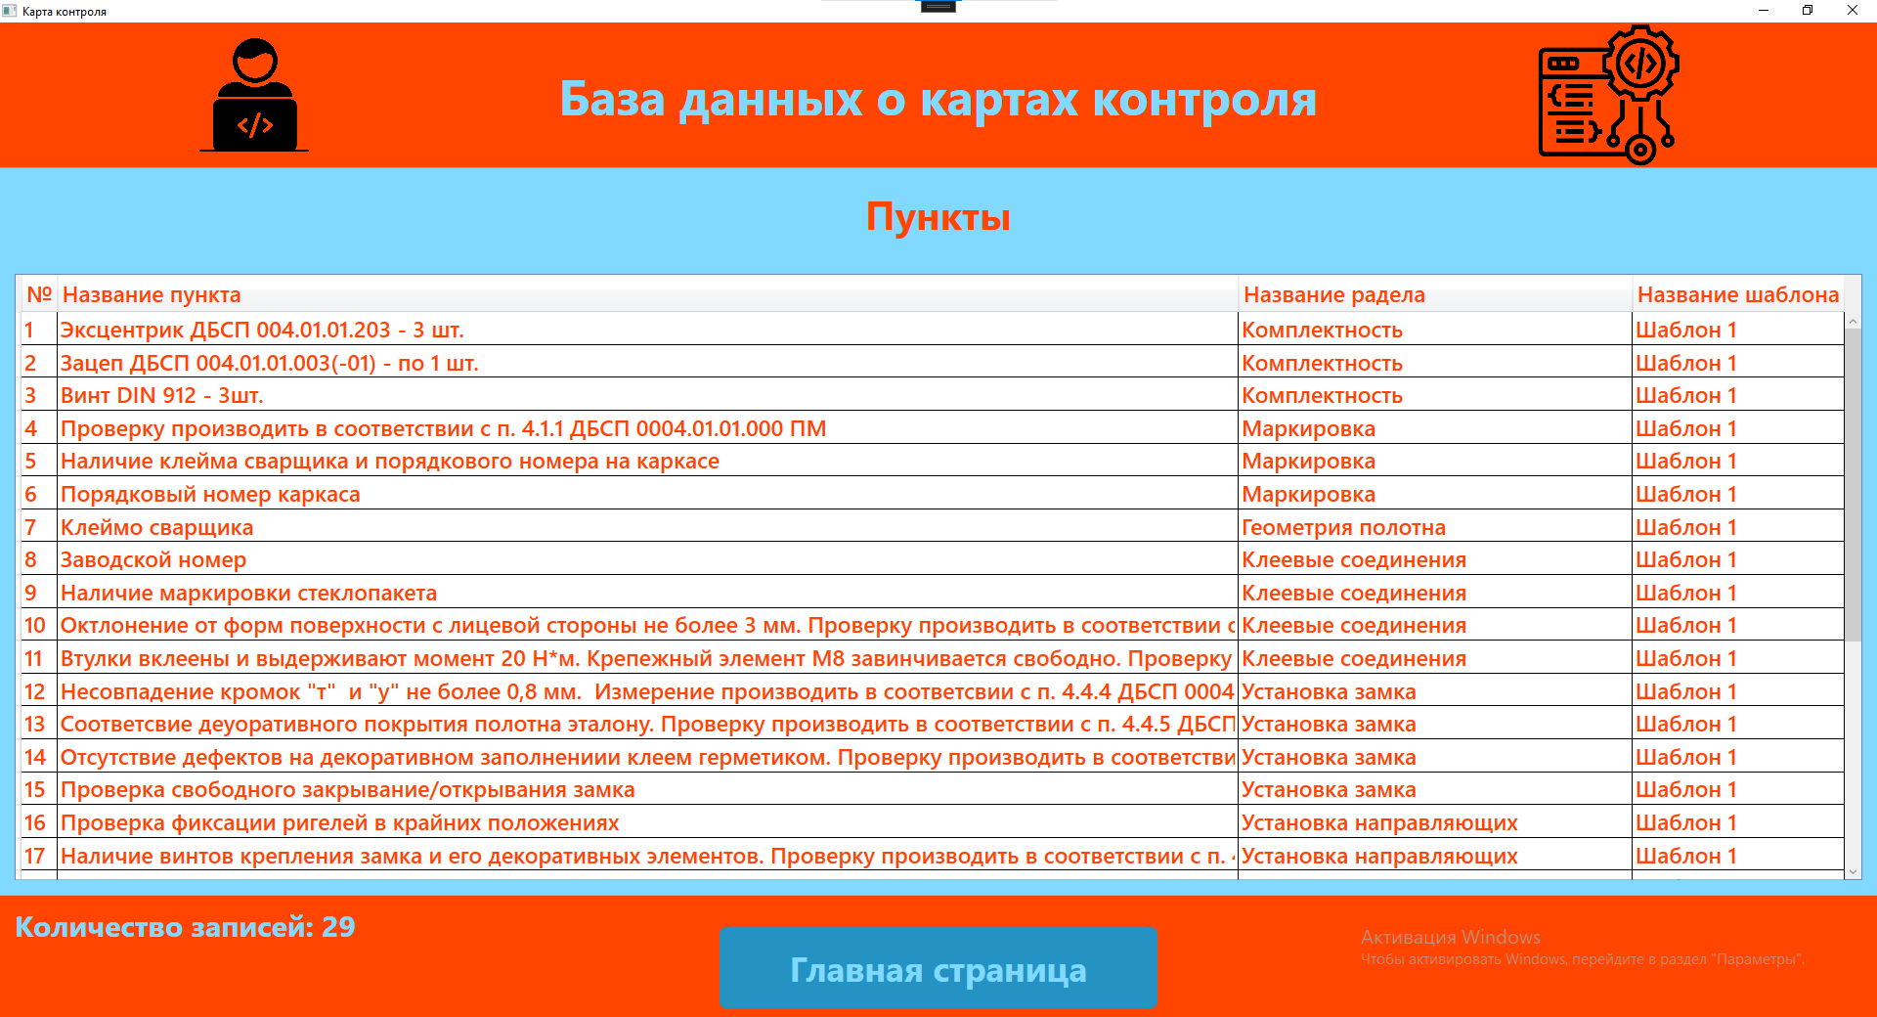

Рис. 28 «Страница пункты»

Чтобы добавить задачу нужно нажать правой кнопкой мыши по списку и выбрать пункт «Добавить». Для добавления нужно заполнить обязательные поля: название пункта, название раздела.

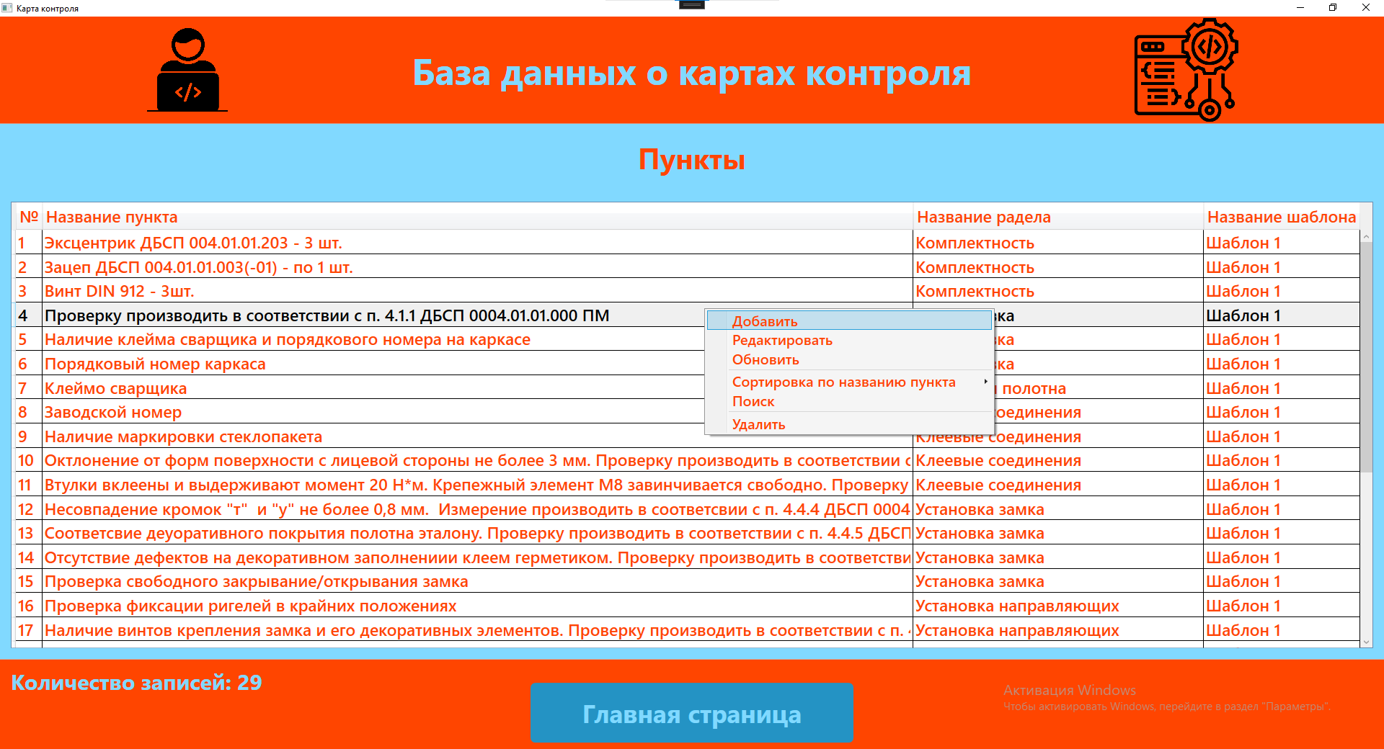

Рис. 29 «Страница пункты с вызовом добавления»

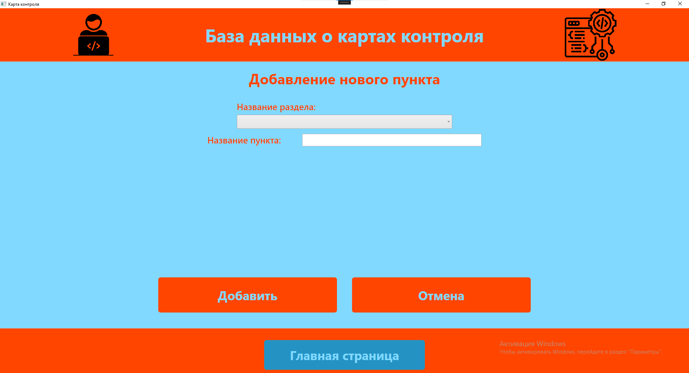

Рис. 30 «Страница добавления пункта»

Все остальные функции идентичны с функциями со страницы «Карты контроля».

При нажатии на кнопку «Детали» осуществляется переход на соответствующую страницу.

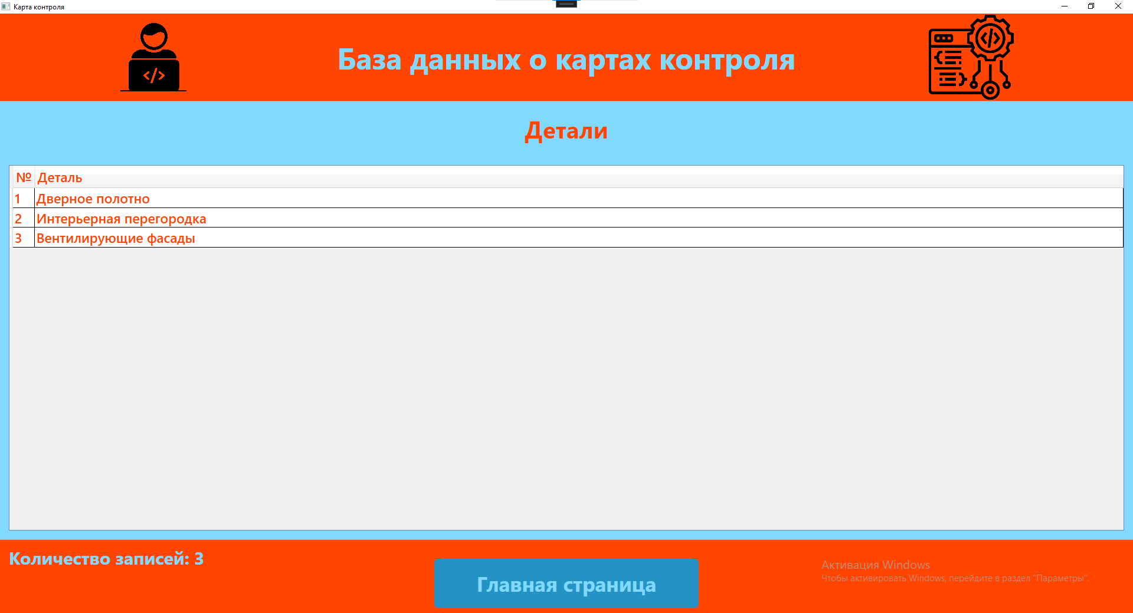

Рис. 31 «Страница детали»

Чтобы добавить деталь нужно нажать правой кнопкой мыши по списку и выбрать пункт «Добавить». Для добавления нужно заполнить обязательные поля: название детали.

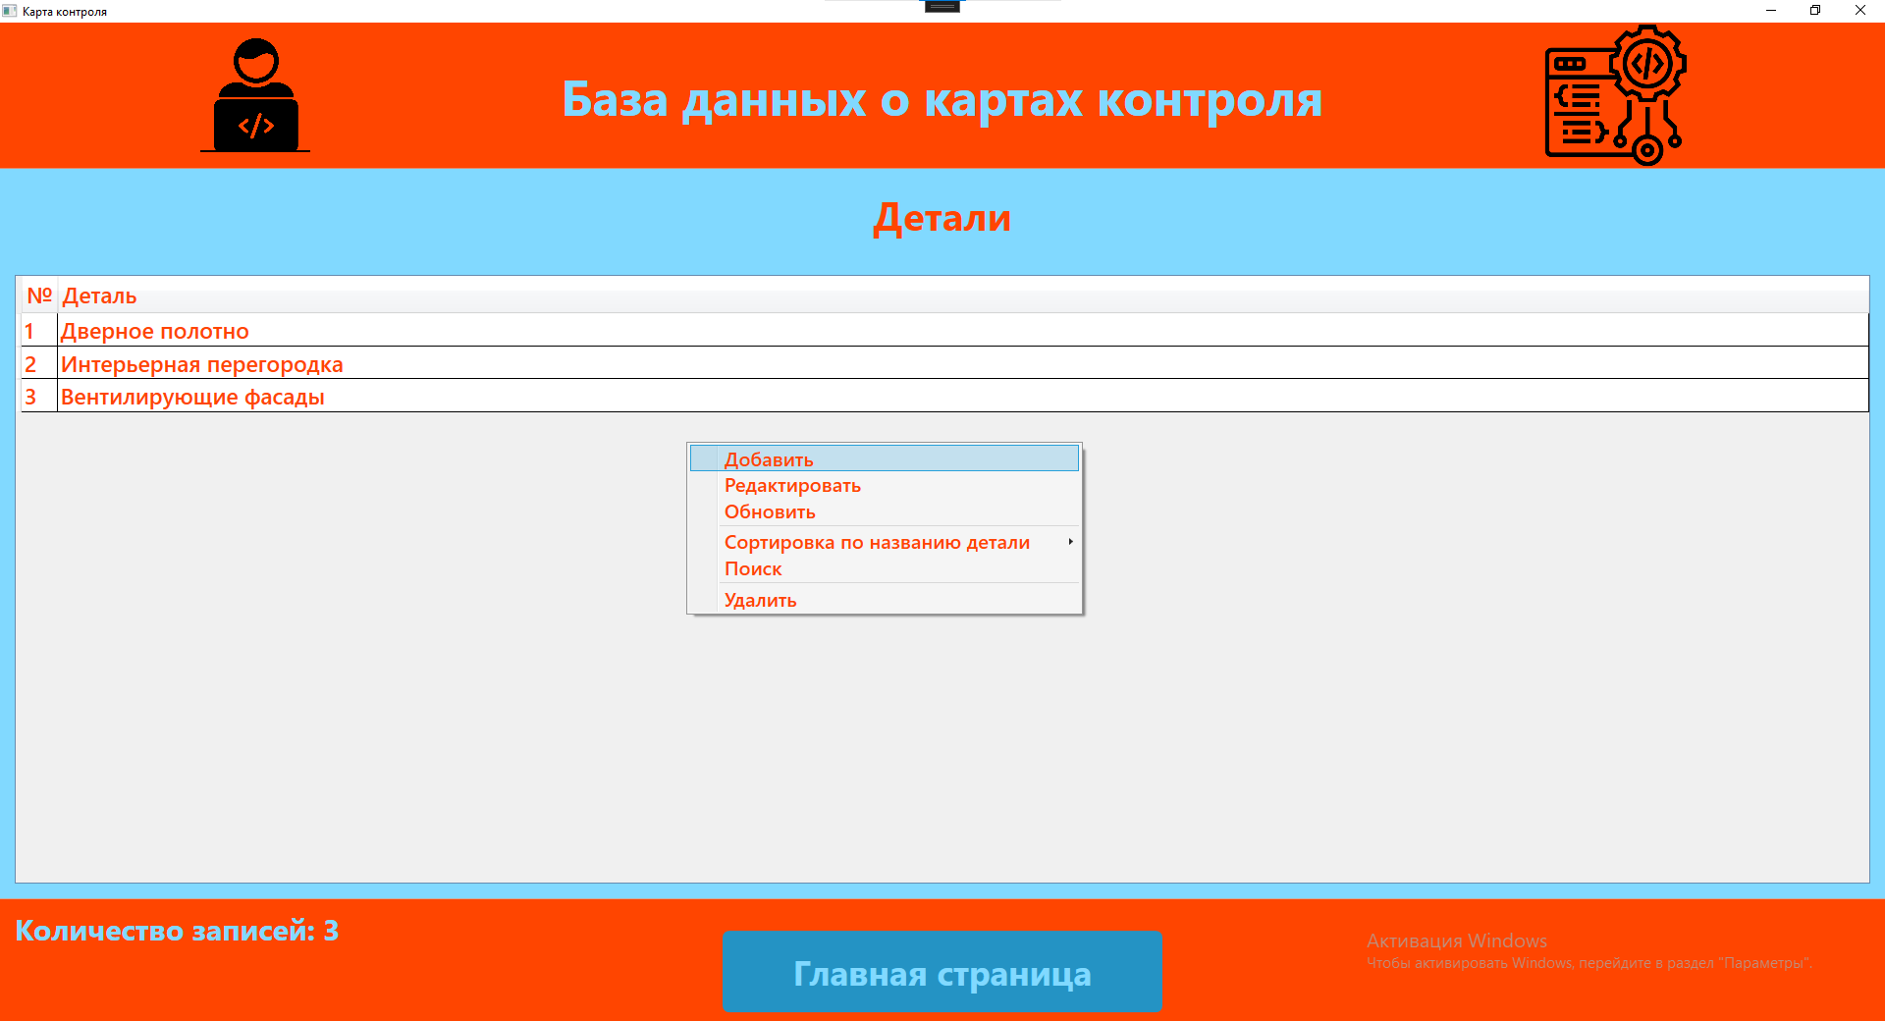

Рис. 32 «Страница детали с вызовом добавления»

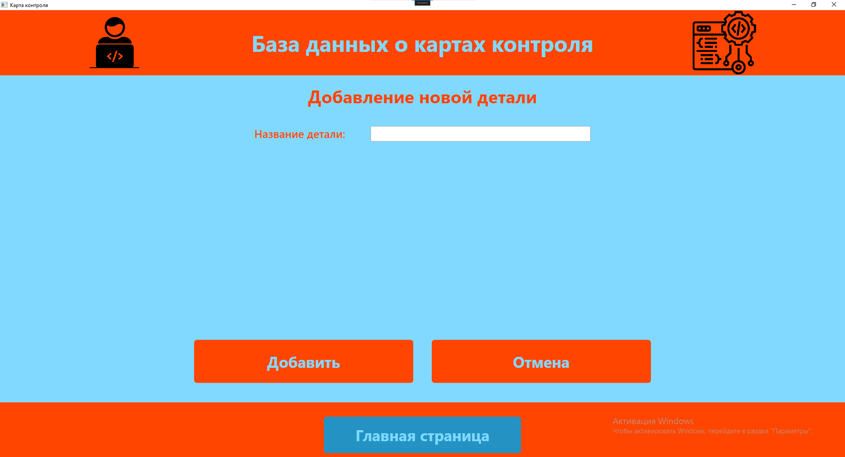

Рис. 33 «Страница добавления детали»

Все остальные функции идентичны с функциями со страницы «Карты контроля».

При нажатии на кнопку «Ответы» осуществляется переход на соответствующую страницу.

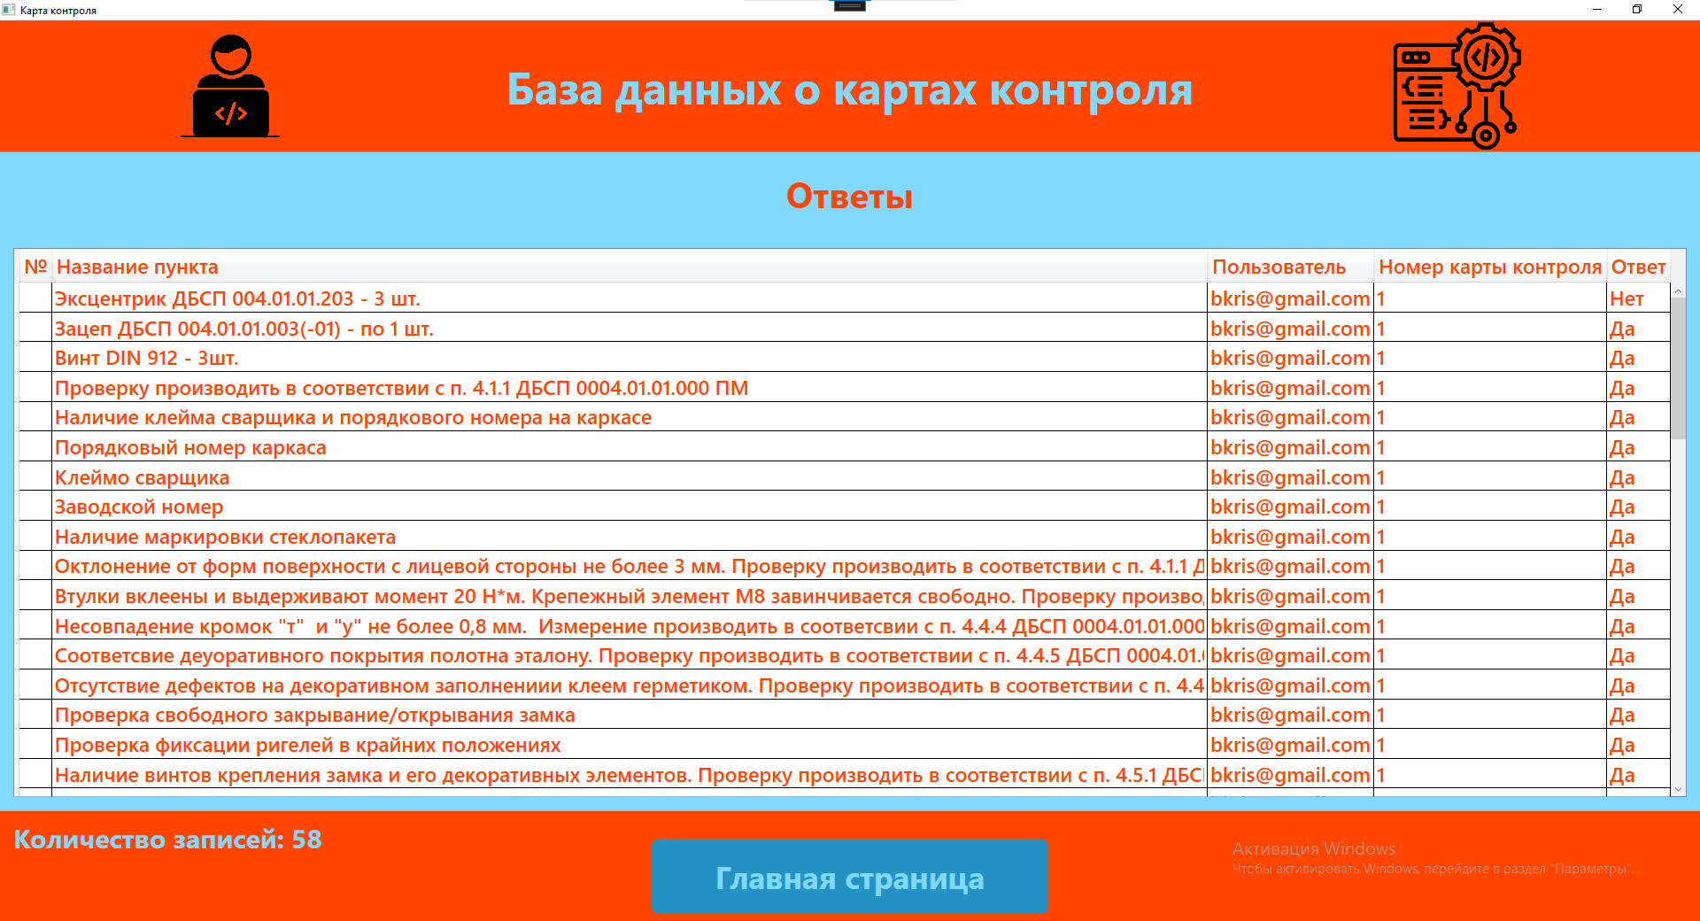

Рис. 31 «Страница детали»

Чтобы добавить ответ нужно нажать правой кнопкой мыши по списку и выбрать пункт «Добавить». Для добавления нужно заполнить обязательные поля: название пункта, пользователь, номер карты контроля, ответ.

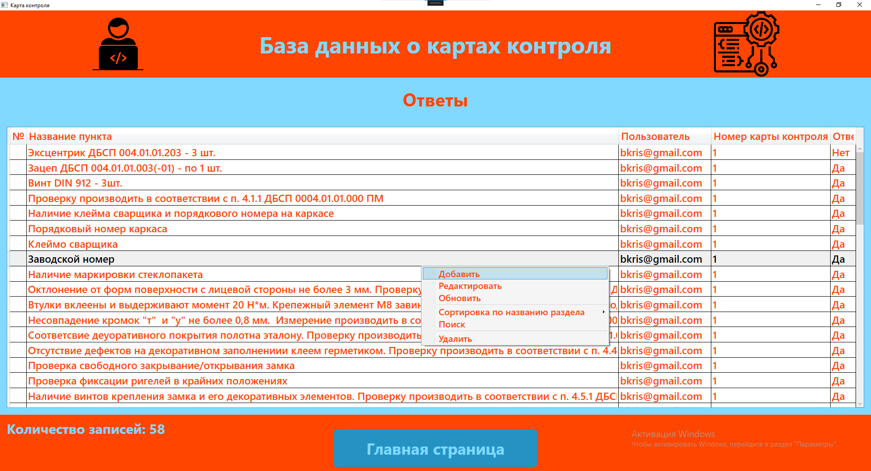

Рис. 32 «Страница детали с вызовом добавления»

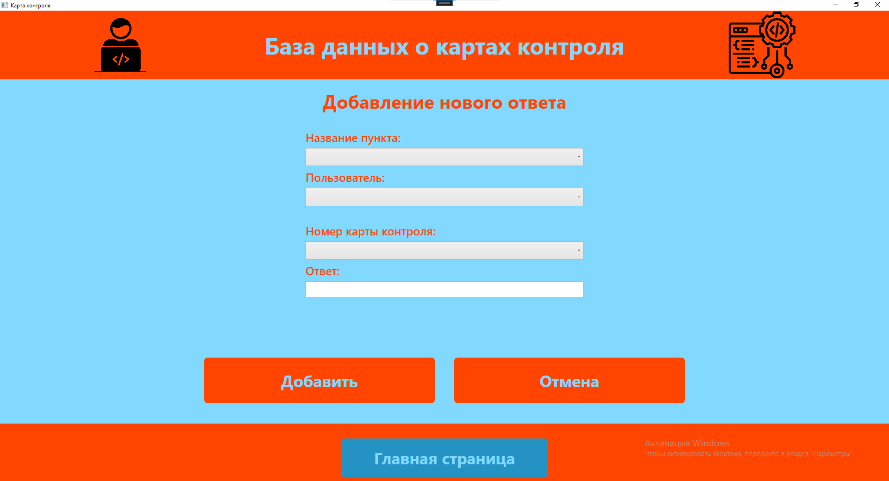

Рис. 33 «Страница добавления детали»

Все остальные функции идентичны с функциями со страницы «Карты контроля».

4.2 Сообщения пользователю

Попытка добавления новой карты контроля в список с неуказанными данными.

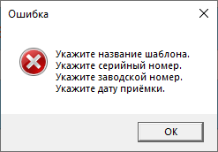

Рис.34 «Попытка добавления карты контроля»

Подтверждение удаления нескольких пунктов.

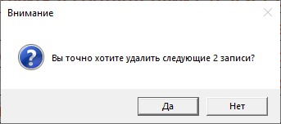

Рис.35 «Подтверждение удаления нескольких пунктов»

Информация после удаления нескольких пунктов.

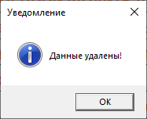

Рис.36 «Информация при удалении нескольких пунктов»

Информация после редактирования проекта.

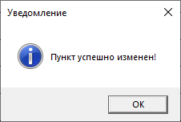

Рис.37 «Информация при редактировании пункта»